BILAN DE LA CONCERTATION

I. la procédure de revision DU PLU

Issue de la loi sur la Solidarité et le Renouvellement Urbains (SRU), la procédure de révision générale du PLU est définie dans le Code de l’Urbanisme. Elle permet d’actualiser la connaissance du territoire communal à travers le diagnostic, de redéfinir les politiques d’aménagement et d’urbanisme dans le Projet d’Aménagement et de Développement Durables (PADD), de prendre en compte les nouvelles dispositions réglementaires et de mettre à jour les annexes techniques et sanitaires. La procédure de révision dure plusieurs années.

Parallèlement aux études de révision, une concertation doit être menée tout au long de la phase d’études du document, jusqu’à l’arrêt du projet. Les modalités de cette concertation sont définies par la Municipalité. Elle doit se faire auprès de la population, des services de l’État, des administrations locales, des communes voisines, des associations…
Les modalités de la concertation de la révision du PLU de Lexy sont définies dans la délibération du Conseil Municipal du 18 décembre 2014.

Les modalités choisies correspondent à :
«- une parution dans la presse locale,
- articles dans le bulletin municipal et sur le site de la commune,
- une réunion publique avec la population,
- mise à disposition du public en mairie et tout au long des études d’un registre à feuillets non mobiles destiné aux observations de toute personne intéressée, aux jours et heures d’ouvertures habituels de la mairie
- possibilité d’écrire au maire en adressant un courrier à son attention en mairie. »

II. outils de la concertation

Plusieurs outils ont été utilisés dans le cadre de la concertation :

1. LES PARUTIONS PRESSE

Article spécial dans la presse locale : 3 juin 2022

Article de presse en date du 3 juin 2022 :

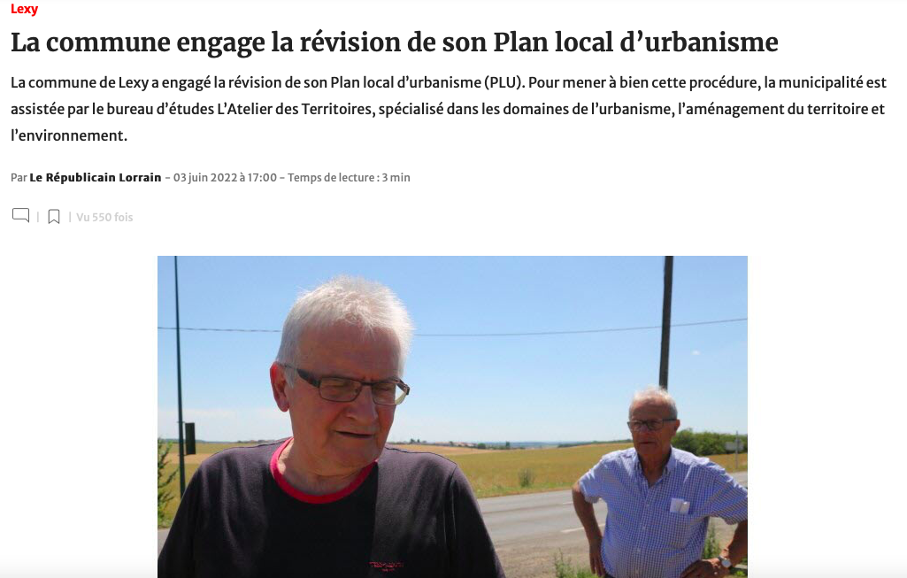

2. LEs SUPPORTS ÉCRITS

- Parution sur le site internet de la ville d’une synthèse des délibérations du Conseil municipal en date du 18/12/2014

3. le registre MIS À DISPOSITION DE LA POPULATION

Le registre de la concertation est I'outil privilégié pour permettre à la population et à toute personne intéressée par un projet, de formuler des remarques et des demandes particulières.

Le registre a été ouvert en mairie lorsque les études de révision ont été réellement engagées avec le bureau d’études. Toute personne pouvait y inscrire des remarques durant les heures d’ouverture de la Mairie.

Vingt-quatre remarques ont été émises dans le cadre de la concertation

Le registre a été fermé à la fin des études, le 4 juillet 2022.

4. lES rÉunions publiques

Une réunion publique, tout public (habitants, associations, acteurs économiques …) ont été organisée au Foyer municipal le 3 juin à 20h.
L’information sur l’organisation de ces réunions publiques a été réalisée via :
- Le site internet de la ville : dans un délai 15 jours avant la réunion,
- Le panneau d’affichage : deux semaines avant la réunion. Diffusion tous les jours.
Extrait du site Internet de la ville :

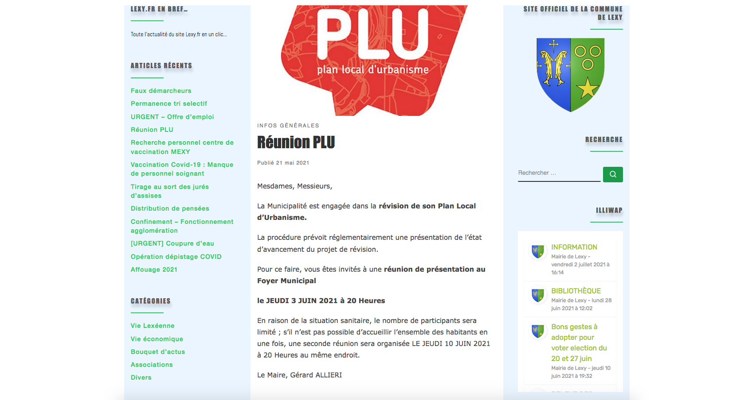

5. l’affichage

La communication directe aux administrés, effectuée sur le panneau administratif, a été faite dès la prise de la délibération du Conseil Municipal prescrivant la révision du PLU, par :
-l’affichage de la délibération du Conseil Municipal du 18 décembre 2014 prescrivant la révision du PLU, affichée en Mairie,
- l’affichage du débat sur les orientations générales du projet d'aménagement et de développement prévu par l’article L.153-12.
De plus, un affichage par le biais des panneaux lumineux de la ville a été effectué, notamment pour informer de l’organisation de la réunion publique.

III. SynthÈse des remarques émises par la population

Vingt-quatre demandes ou observations ont été inscrites sur le registre de concertation : inscriptions directes sur le registre ou courriers/courriels annexés au registre.

N° de la demande – date d’inscription sur le registre | Demande ou observation | Réponse apportée par la collectivité
1 – Courriel en date du 04/04/2022 | Demande que la partie classée en Nj de la parcelle AD94 soit classée en UB. | La consommation d’espaces naturels et agricoles pour les zones d’habitat est quant à elle limitée par le SCoT Nord 54. Le Plan Local d’Urbanisme étant soumis à un rapport de compatibilité par rapport au Schéma de Cohérence Territoriale, ne peut autoriser l’extension illimitée de l’urbanisation.  La commune ne souhaite ainsi pas donner suite à cette demande.
2 –Courrier en date du 26/10/2020 | Demande de reclasser les parcelles ZB60 et ZB61 en zone à urbaniser. | La commune accepte cette demande. Les constructions devront toutefois se conformer aux prescriptions du PPRm.
3 – Courrier en date du 27/01/2015 | Demande de classer la totalité de la parcelle ZD294 en zone constructible. | La commune accepte cette demande.
4 – Courrier en date du 10/01/2015 | Demande d’information sur la possibilité d’un futur classement de la parcelle ZA41 en zone constructible. | La consommation d’espaces naturels et agricoles pour les zones d’habitat est quant à elle limitée par le SCoT Nord 54. Le Plan Local d’Urbanisme étant soumis à un rapport de compatibilité par rapport au Schéma de Cohérence Territoriale, ne peut autoriser l’extension illimitée de l’urbanisation.  Cette zone ne fait pas partie des secteurs de développement privilégiés par la municipalité.
5 – Courrier en date du 10/02/2015 | Demande de rachat de la parcelle ZC38 par la commune. | Sans rapport avec la révision du PLU.
6 – Courrier en date du 16/02/2015 | Demande que la partie classée en Nj de la parcelle ZD214 soit classée en UB. | La commune accepte cette demande.
7 – Courrier en date du 05/03/2015 | Demande que la totalité de la parcelle AB170 soit classée en zone constructible. | La parcelle fait partie d’un secteur de densification identifié par la commune. Elle a été inscrite en zone 1AU du projet de PLU et fait l’objet d’une OAP.
8 – Courrier en date du 23/03/2015 | Demande que la totalité de la parcelle AB169 soit classée en zone constructible. | Cf. réponse n°7.
9 – Courrier en date du 11/05/ 2015 | Demande de classement en zone constructible la parcelle ZB06. | La commune accepte cette demande.
10 – Inscription dans le registre en date du 15/06/2015 | Demande de classement en zone constructible les parcelles ZB338 et ZB340. | La parcelle ZB340 est déjà classée en zone constructible. La demande de classement de la parcelle ZB338 est acceptée par la commune. Les constructions devront toutefois se conformer aux prescriptions du PPRm.
11 – Inscription dans le registre en date du 01/09/2015 | Demande de classement en zone constructible des parcelles ZA136 à ZA150. | La consommation d’espaces naturels et agricoles pour les zones d’habitat est quant à elle limitée par le SCoT Nord 54. Le Plan Local d’Urbanisme étant soumis à un rapport de compatibilité par rapport au Schéma de Cohérence Territoriale, ne peut autoriser l’extension illimitée de l’urbanisation.  Ces parcelles seront classées en secteur Nj, permettant l’implantation d’abris de jardin.
12- Courrier en date du 24/08/ 2015 | Demande visant à rendre constructibles les parcelles ZC 20 et ZC 21. | La commune accepte cette demande.
13- Inscription dans le registre en date du 11/09/ 2015 | Demande de classement en zone constructible de la parcelle ZA150. | Cf. réponse n°11.
14- Inscription dans le registre (2016) | Demande de classement en zone constructible la parcelle ZB89 (actuellement classée en zone agricole). | La consommation d’espaces naturels et agricoles pour les zones d’habitat est quant à elle limitée par le SCoT Nord 54. Le Plan Local d’Urbanisme étant soumis à un rapport de compatibilité par rapport au Schéma de Cohérence Territoriale, ne peut autoriser l’extension illimitée de l’urbanisation. La commune ne souhaite ainsi pas donner suite à cette demande.
15-Courrier en date du 01/06/2016 | Demande de classement en zone constructible la parcelle ZB89 (actuellement classée en zone agricole). | Cf. réponse n°14
16-Courrier en date du 06/10/2015 | Demande de lever l’emplacement réservé n°4 inscrit au PLU en vigueur sur la parcelle AC162. | L’emplacement réservé n’a plus lieu d’être dans le projet de PLU et a été supprimé.
17- Courrier en date du 07/10/2015 | Demande d’inscrire en zone constructible la parcelle ZB362. | La parcelle est concernée par l’aléa minier identifié par le PPRm. Le projet de PLU classe cette parcelle en zone UXm autorisant les constructions à vocation économique sous réserve de respecter les dispositions imposées par le PPRm.
18- Courrier en date du 25/01/2016 | Demande d’inscrire en zone à urbaniser les parcelles ZD179, ZD180, ZD183, ZD184, ZD187, ZD213, ZD240, ZD 243 pour la réalisation d’une opération immobilières. | La consommation d’espaces naturels et agricoles pour les zones d’habitat est quant à elle limitée par le SCoT Nord 54. Le Plan Local d’Urbanisme étant soumis à un rapport de compatibilité par rapport au Schéma de Cohérence Territoriale, ne peut autoriser l’extension illimitée de l’urbanisation.  Le PADD établi par la commune affiche la volonté de la commune de développer la ville de façon cohérente et raisonnée Cette orientation se traduit par l’inscription des secteurs de développement au plus près de l’enveloppe urbaine pour favoriser les connexions inter-quartiers limitant ainsi la consommation d’espace. Le secteur visé par la demande ne s’inscrit pas dans cette démarche.  La commune ne souhaite ainsi pas donner suite à cette demande.
19- Inscription dans le registre en date du 14/03/2016 | Demande de reclassement de la parcelle ZB449 actuellement classée en zone UXa en UB suite à l’arrêt de l’activité. | La commune accepte cette demande.
20-Courrier en date du 12/08/2019 | Demande d’inscrire en zone constructible les parcelles AB1034, AB1036, AB1039. | Dans son PADD, la commune affiche la volonté de sanctuariser les zones de jardin et de préserver des espaces de respiration au sein de la zone bâtie. Cette demande ne s’inscrit pas dans cet objectif, c’est pourquoi la commune ne souhaite ainsi pas donner suite à cette demande. Les parcelles concernées seront toutefois classées en secteur Nj, permettant l’implantation d’abris de jardin.
21-Courrier en date du 21/07/2020 | Demande de classer la parcelle ZB60 en zone constructible. | Cf. réponse n°2.
22-Courrier en date du 24/07/2020 | Demande que la partie classée en Nj de la parcelle AD137 soit classée en UB. | La parcelle concernée ne semble pas remplir les conditions nécessaires fixées par l’article R151-18 du Code de l’Urbanisme, notamment en termes de desserte par les divers réseaux. C’est pourquoi la commune ne souhaite pas modifier le classement de la parcelle visée.
23-Courrier en date du 20/10/2020 | Demande de classer la parcelle ZB74 et ZB349 en zone constructible. | Cf. réponse n°4
24-Courrier en date du 17/11/2020 | Demande de classer la parcelle ZB96 en zone constructible suite à l’arrêt de l’activité agricole. | Le positionnement de la commune sur cette demande sera exprimé après l’enquête publique. La municipalité invite le pétitionnaire à se manifester dans le registre d’enquête dès sa mise à disposition.

